# JAVA技术综述

吕亿林 16281167 计科1604

1. JAVA的由来

1991年4月，Sun公司的James Gosling领导的绿色计划开始着力发展一种分布式系统结构。在1995年Sun虽然推出了Java，但这只是一种语言，而要想开发复杂的应用程序，必须要有一个的强大的开发库支持还行。因此，Sun在1996年1月23日发布了JDK1.0。这个版本包括了两部分：运行环境（即JRE）和开发环境(即JDK)。在运行环境中包括了核心API、集成API，用户界面API，发布技术，Java虚拟机(JVM)五个部分。而开发环境还包括了编译Java程序的编译器（即javac）。

1. JAVA的特点

JAVA白皮书中用下面十一个关键术语进行描述：简单性、面向对象、分布式、健壮性、安全性、体系结构中立、可移植性、高性能、多线程、动态性。

Java之所以被开发，是要达到以下五个目的：

应当使用面向对象程序设计方法学

应当允许同一程序在不同的计算机平台执行

应当包括内建的对计算机网络的支持

应当被设计成安全地执行远端代码

应当易于使用，并借鉴以前那些面向对象语言（如C++）的长处。

Java技术主要分成几个部分：Java语言、Java运行环境、类库。一般情况下说Java时并不区分指的是哪个部分。

1. JAVA的重要性

Java语言的主要好处是，Java应用程序可以跨硬件平台和操作系统进行移植，这是因为每个平台上安装的 JVM 都可以理解同样的字节码。同时JAVA语言的可伸缩性强，可以在低端设备、嵌入式设备上运行。Java 平台有三个版本，这使软件开发人员、服务提供商和设备生产商可以针对特定的市场进行开发。

1. 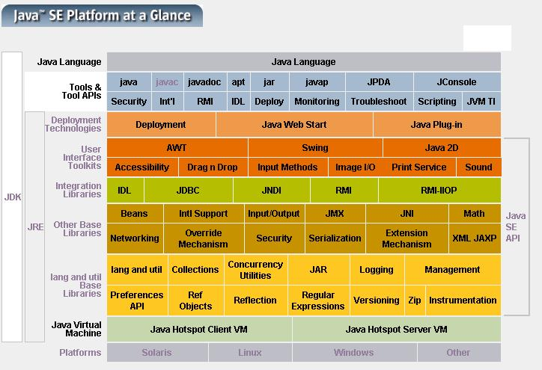JAVA技术的总体框架
2. JAVA技术的发展脉络和趋势
   1. 发展脉络

1995年5月23日，Java语言诞生

1996年1月，第一个JDK-JDK1.0诞生

1996年4月，10个最主要的操作系统供应商申明将在其产品中嵌入JAVA技术

1996年9月，约8.3万个网页应用了JAVA技术来制作

1997年2月18日，JDK1.1发布

1997年4月2日，JavaOne会议召开，参与者逾一万人，创当时全球同类会议规模之纪录

1997年9月，JavaDeveloperConnection社区成员超过十万

1998年2月，JDK1.1被下载超过2,000,000次

1998年12月8日，JAVA2企业平台J2EE发布

1999年6月，SUN公司发布Java的三个版本：标准版（J2SE）、企业版（J2EE）和微型版（J2ME）

2000年5月8日，JDK1.3发布

2000年5月29日，JDK1.4发布

2001年6月5日，NOKIA宣布，到2003年将出售1亿部支持Java的手机

2001年9月24日，J2EE1.3发布

2002年2月26日，J2SE1.4发布，自此Java的计算能力有了大幅提升

2004年9月30日18:00PM，J2SE1.5发布，成为Java语言发展史上的又一里程碑。为了表示该版本的重要性，J2SE1.5更名为Java SE 5.0

2005年6月，JavaOne大会召开，SUN公司公开Java SE 6。此时，Java的各种版本已经更名，以取消其中的数字“2”：J2EE更名为Java EE，J2SE更名为Java SE，J2ME更名为Java ME

2006年12月，SUN公司发布JRE6.0

2009年12月，SUN公司发布Java EE 6

2010年11月，由于Oracle公司对于Java社区的不友善，因此Apache扬言将退出JCP

2011年7月28日，Oracle公司发布Java SE 7

2014年3月18日，Oracle公司发表Java SE 8

* 1. 发展趋势

Java9的发布，形成更好复用性

Java对物联网的支持越来越好

Spring框架在大量应用中升级到Spring 4

Java微框架逐步流行

Java促进大数据的大发展

Java嵌入式系统将进入黄金时代

1. JAVA技术的应用

1）Android应用

如果你想知道哪里可以使用Java，那么远在天边近在眼前。打开你的安卓手机，它里面几乎所有的应用都是用Java语言写的，其谷歌Android API就像JDK一样。早在几年前Android就已经开始风靡全球，现在有很多的Java程序员就是安卓应用开发人员。顺便说一下，Android使用的是不同的JVM和不同的包，但是其代码依然是用Java写的。

2）金融服务行业的服务器应用程序

在金融服务行业Java是非常强大的。很多全球性的投资银行如高盛、花旗集团、巴克莱银行、渣打银行等等都是使用Java来编写前端和后端的电子交易系统、结算和确认系统、数据处理系统及其他。Java还被广泛应用于写服务器端应用程序，这些服务器端应用大多没有前端，直接从上游服务器接受数据，经过处理之后再发送给下游进程。Java Swing曾用于为交易商创建客户端的图形用户界面，但是现在C＃迅速占领了Swing在各方面的份额，Swing毫无招架之力。

3）Java Web应用程序

Java在电子商务和Web应用程序上也是个大头。通过Spring MVC、Struts 2.0和类似框架，你可以创建大量的RESTful服务。即使是简单的基于web应用的servlet、JSP和Struts，在各种政府项目中也非常受欢迎。许多政府、医疗、保险、教育、国防以及其他部门都有他们自己用Java写的Web应用程序。

4）软件工具

很多用处非常广泛的软件和开发工具都是用Java语言开发的，如Eclipse、IntelliJ Idea和Netbeans IDE。估计这些可能也是最为常用的用Java写的桌面应用了。还有Swing在写胖客户端，特别是在金融服务业和投资银行上曾经也是广为使用。现在的话，Java FX越来越受欢迎，但是依然不能代替Swing，而C＃已经几乎完全取代了Swing曾经在金融领域的地位。

5）交易应用程序

第三方交易应用程序，在金融服务行业非常庞大的一部分，其实也是用Java写的。Murex，广泛使用于许多银行间的连接，就是用Java写的。

6）J2ME应用

虽然iOS和Android的出现差点吞并了J2ME的市场，但是还是有大量的低端诺基亚和三星手机，在使用着J2ME。以前，几乎所有Android中的游戏、应用程序都是用MIDP、CLDC以及部分J2ME平台写入的。现在我们依然能从很多产品，如蓝光、信用卡、机顶盒的上面看到J2ME的身影。WhatsApp之所以如此受欢迎的原因之一就是它的J2ME很强。

7）嵌入式空间

Java在嵌入式领域也占据着很大一部分份额。因为在这些容量有限的平台上我们只需用130 KB就可以使用Java技术（智能卡和传感器）。最初的Java就是专为嵌入式设备而设计出来的。事实上，嵌入式也是Java最初“write once，run anywhere”主旨的一个方面，现在看起来可谓是富有成效。

8）大数据技术

Hadoop和其他大数据技术也或多或少地在使用Java技术，例如Apache的基于Java的HBase和Accumulo（开源），还有ElasticSearch。不过Java在此领域并不算是霸主，还有其他技术例如MongoDB则是用C ++写的。如果Hadoop或者ElasticSearch能够不断壮大的话，Java是非常有潜力吞下这块大饼的。

9）高频交易领域

Java平台改进了很多，不但有与时俱进的JIT编译器，还提供C ++水平的性能。正是由于这个原因，Java在编写高性能系统上也非常受欢迎。哪怕是一个没有经验的C ++程序员，如果对其代码的安全性、便携性和可维护性上不做太多要求，他就能“快速”地写出一个应用程序来。

10）科学应用程序

如今的Java依然成为默认的科学应用程序，包括自然语言处理进程。主要原因是为Java更安全、更轻便、更易于维护，相较于C++和其他任何语言，Java配备了更好的高水平并发性工具。